
Consignes : 1- Le téléphone est interdit dans les salles 3- Ne rien écrire sur le texte d’examen
MINISTÈRE DE L’ÉDUCATION NATIONALE ET DE LA FORMATION PROFESSIONNELLE (MENFP)

FILIÈRE D’ENSEIGNEMENT GÉNÉRAL
SÉRIES : (SES, SMP, LLA)

SESSION ORDINAIRE – JUIN 2016

EXAMENS DE FIN D’ÉTUDES SECONDAIRES

MONTAGE BIO/GÉO
SVT

2- Le silence est obligatoire Durée de l’épreuve : 3 heures

BIOLOGIE : 50 POINTS
A - Première partie

Thème: PHÉNOTYPES IDENTIQUES

TEXTE : Lorsque la dominance existe, il peut-être important, pour un chercheur ou un éleveur, de pouvoir distinguer un individu pur (homozygote pour le caractère considéré d’un hybride hétérozygote ayant le même phénotype).

Problème : Des hibiscus rouges de lignée pure (R) sont croisés avec des blancs purs (b).
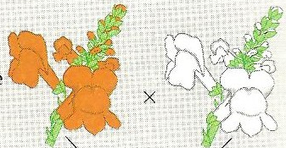

Questions : (20 pts / 4 pts par bonne réponse)

- Déterminer le génotype des parents et effectuer le croisement.
- Faire le croisement de la F₂. Interpréter les résultats. Quel est le phénotype en majorité à la F₂ ?
- Comment mettre en évidence la pureté de l’hétérozygote ?
- Nommer le test qui permet de les différencier.
- Justifier votre réponse par des croisements.

B - Deuxième partie

Thème : LE CARYOTYPE

TEXTE : Grâce au caryotype ou classification ordonnée des chromosomes d’un individu, on peut déceler certaines anomalies chromosomiques. On peut savoir aussi si le nombre est normal ou s’il existe des aberrations de structure. A partir des antécédents familiaux, les conseillers en génétique aident les couples et des tests de dépistage sont réalisés.
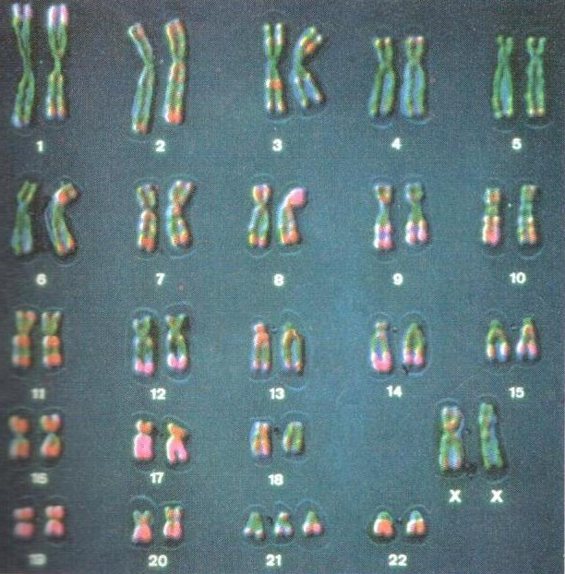

Questions 1 : (20 pts / 5 pts par bonne réponse)
- Quels sont les hétérochromosomes du caryotype humain ?
- Que rétablit la caryogamie ?
- Quelle anomalie du caryotype peut-on observer sur l’image ?
- Indiquer deux caractéristiques d’une personne qui en souffre.

Questions 2 : (10 pts / 2 pts par bonne réponse)
- Distinguer inversion de substitution.
- Quelles sont les hormones libérées par le pancréas ? Ont-elles une action sur la glycémie ? Justifier votre réponse.
- Distinguer cellules diploïdes de cellules haploïdes. Donner un exemple pour chaque type.
- Où se situe le facteur Rhésus ? Combien de types en distingue-t-on actuellement ? Quel est le type le plus fréquent chez l’homme ?
- Différencier acromégalie de gigantisme.

GÉOLOGIE: 50 pts.

PREMIÈRE PARTIE
La lignée humaine
Elle est une succession de tous les représentants de l’ancêtre commun à l’homme et au chimpanzé jusqu’à l’homme actuel. L’homme est un eucaryote (1, 2 milliards d’années) il appartient au règne animal (pas de chloroplastes, ni vacuoles, ni paroi dans ses cellules ; c’est aussi un vertébré (500 millions d’années), il est porteur de membres avec des doigts : c’est un tétrapode (390 MA). Il a un amios (340 MA) et c’est un mammifère (220 MA). Il est un primate, il est caractérisé par des membres à cinq doigts, des ongles plats, un pouce opposable aux autres doigts, des yeux frontaux qui permettent une bonne vision du relief, etc…
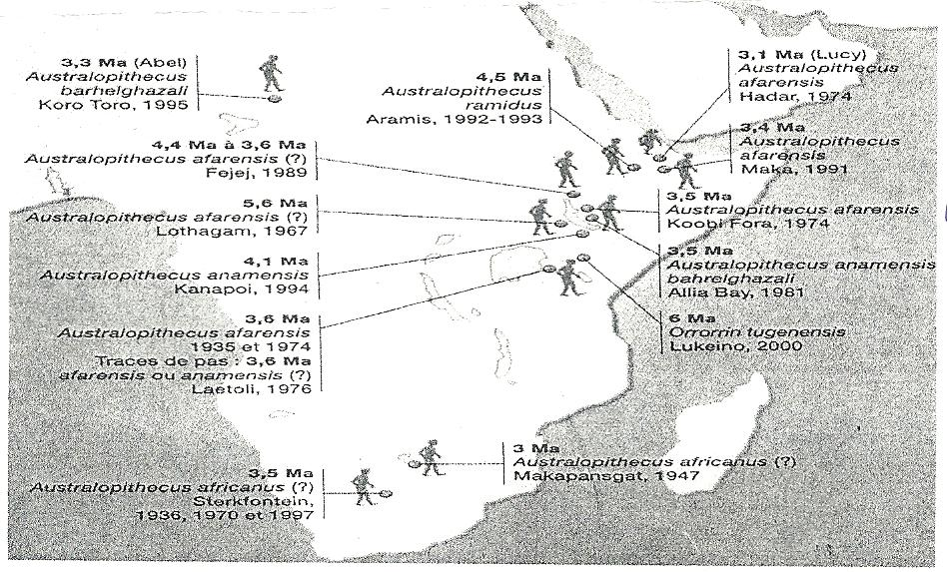
QUESTIONS : (25 pts / 5 pts par bonne réponse)
- Définir ce qu’est la lignée humaine.
- Décrire l’évolution des caractères des différents représentants de la lignée humaine.
- Nommer quelques fossiles caractérisant la lignée humaine.
- Enumérer certaines données anatomiques et moléculaires de cette lignée en choisissant Homo habilis et Homo moderne.
- Nommer les sciences permettant de retracer la lignée humaine.
DEUXIÈME PARTIE
QUESTIONS : 25 pts.
- Les Crises biologiques permettent d’établir des coupures au niveau des temps géologiques, expliquer comment. (8 pts.)
- Evaluer géologiquement l’impact des variations du niveau de la mer sur le littoral. (9 pts.)
- Enumérer les conséquences de ces variations sur le plan humanitaire. (8 pts.)

